HƯỚNG DẪN CẬP NHẬP SỐ TÀI KHOẢN TRÊN TRANG SINH VIÊN

Bước 1: TRUY NHẬP VÀO TRANG SINH VIÊN
Bước 2: ĐĂNG NHẬP => chọn Thông tin cá nhân.
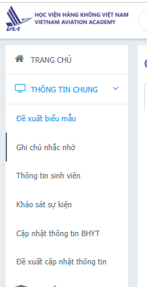
Bước 3: Vào mục THÔNG TIN CHUNG chọn “Đề xuất cập nhập thông tin”

Bước 4: tìm mục “Thông tin ngân hàng” và điền đầy đủ thông tin theo yêu cầu.
*Lưu ý: SV điền thông tin ngân hàng chính chủ sinh viên. Không cung cấp số người thân, gia đình, bạn bè tên “chủ tài khoản” khác với tên sinh viên xem như chưa cập nhập.
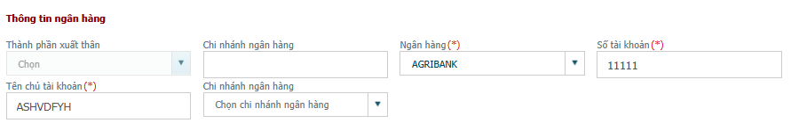

Bước 5: Kéo lên trên cùng- chọn “Lưu” chờ duyệt sau vài ngày sinh viên kiểm tra lại thông tin
